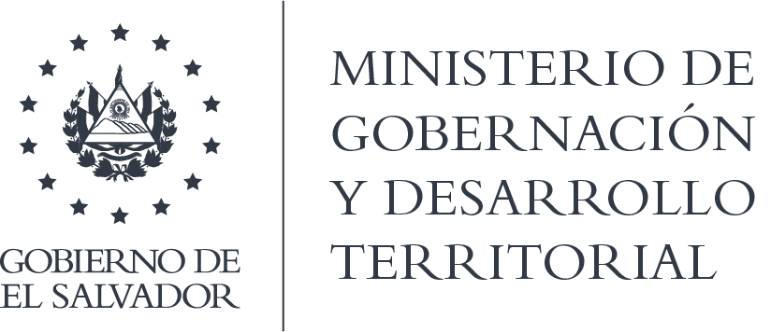

MINISTERIO DE GOBERNACIÓN Y DESARROLLO TERRITORIAL
REPÚBLICA DE EL SALVADOR, AMÉRICA CENTRAL

RESOLUCIÓN NÚMERO OCHENTA Y OCHO. En la Unidad de Acceso a la Información Pública del Ministerio de Gobernación y Desarrollo Territorial: San Salvador, a las quince horas y trece minutos del día veintiséis de octubre de dos mil veinte. CONSIDERANDO que: I. En fecha 21 de octubre de 2020, se recibió por medio de correo electrónico, solicitud de información a nombre de la señora ****, registrada por esta Unidad bajo el correlativo MIGOBDT-2020-0093, en la que esencial y textualmente requiere: “1) Estoy solicitando que por favor se me proporcione el monto invertido y el número de beneficiarios para cada año, durante el período 2015-2019, para el programa de veteranos de guerra 2) Quisiera que se me proporcionara una breve descripción sobre lo que comprende el programa” II) Que a través de la Ley especial para regular los beneficios y prestaciones sociales de los veteranos militares de la fuerza armada y excombatientes del Frente Farabundo Martí para la Liberación Nacional que participaron en el conflicto armado interno de el salvador del primero de enero de 1980 al dieciséis de enero de 1992, se creó por medio del su Art. 12, el Instituto Administrador de los Beneficios y Prestaciones Sociales de los Veteranos Militares de la Fuerza Armada y Excombatientes del Frente Farabundo Martí para la Liberación Nacional. III) Que en esta Cartera de Estado funcionó la Unidad de Atención a los Veteranos y Ex combatientes, la cual tenía como función gestionar los referidos beneficios, que está ya no forma parte de la estructura organizativa de este Ministerio, ya que por Ley existe el mencionado instituto. Por lo que en fecha 21 de agosto de 2020, la documentación generada, administrada y resguardada en dicha unidad fue entregada a ese instituto, tal como se comprueba por medio de Acta que se anexa a la presente. IV) Que el Art. 68 de la LAIP inciso segundo establece: “Cuando una solicitud de información sea dirigida a un ente obligado distinto del competente, éste deberá informar al interesado la entidad a la que debe dirigirse”, por lo que se la solicitante debe avocarse al referido Instituto, el cual se encuentra ubicado en: Avenida Bernal No. 222, San Salvador. El Salvador. POR TANTO, conforme a los Arts. 86 Inciso 3° de la Constitución y 2, 7, 9, 50, 62, 66 y 68 esta Unidad de Acceso a la Información Pública, RESUELVE: 1) Orientar al solicitante que dirija su solicitud ante el Instituto Administrador de los Beneficios y Prestaciones Sociales de los Veteranos Militares de la Fuerza Armada y Excombatientes del Frente Farabundo Martí para la Liberación Nacional. 2) Conceder el acceso a la información relacionada al Acta de fecha 21 de agosto de 2020, a la que se hace referencia en el Considerando III) de la presente resolución. NOTIFIQUESE.-

JENNI VANESSA QUINTANILLA GARCÍA
OFICIAL DE INFORMACIÓN AD-HONOREM

NOTA: la versión de esta resolución reguarda los datos que se consideran confidenciales, de conformidad al Art. 30 de la Ley de Acceso a la Información Pública

